**Сценарий внеклассного мероприятия для учащихся начальной школы**

**«Защитники земли русской»**

**Учитель: Панина Ольга Сергеевна**

**МБОУ СОШ с. Красное**

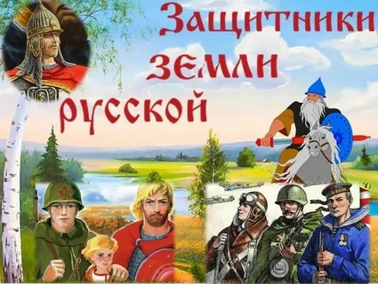

Цель:  познакомить учащихся с известными защитниками земли русской и их историческими подвигами. Формируемые УУД  
1) Личностные:  
понимание смысловой и нравственной ценности деятельности;  
- нравственно – этическая оценка усваиваемого содержания.  
2) Регулятивные:  
- осуществление саморегуляции при подготовке к мероприятию;  
- осуществление самоконтроля и самооценки своих действий.  
3) Познавательные:  
- постановка и формулирование проблемы перед организацией мероприятия;  
- поиск и выделение необходимых знаний;  
- анализ услышанного/прочитанного;  
- подведение итогов совместной работы в классе.  
4)Коммуникативные:  
- грамотное оформление своей речи в устной и письменной речи;  
- восприятие речь других участников;  
- контроль, коррекция, оценка действий партнера;  
- инициативное сотрудничество в поиске и сборе информации.

Ход занятия.

**I Организационный момент.**

Дети делятся на 3 команды: «Знатоки», «Умники», Мудрецы»

**II Основная часть**

-Все может родная земля! Может накормить теплым и вкусным хлебом, напоить родниковой водой, восхитить своей красотой. И только защитить сама себя она не может… Поэтому защита Отечества и родной земли – долг тех, кто ест ее хлеб, пьет ее воду, любуется ее красотой. Сегодня мы поговорим о русской воинской доблести. На протяжении многих веков не раз приходилось русским людям отстаивать свободу и независимость своей Родины. Обратимся к истории России и нашего государства.  
В течение нашего урока-викторины нам предстоит сделать с вами 3 остановки  
Эти остановки вы назовёте сами. Нужно выполнить 1 задание: заполнить таблицу с помощью алфавита.  
**1 задание: прочитать слово (1б)**

|  |  |  |  |  |  |  |  |
| --- | --- | --- | --- | --- | --- | --- | --- |
| 2 буква | 16 буква | 4 буква | 1 буква | 20 буква | 30 буква | 18 буква | 11 буква |
| Б | о | г | а | т | ы | р | и |

**1 остановка «Богатыри»**

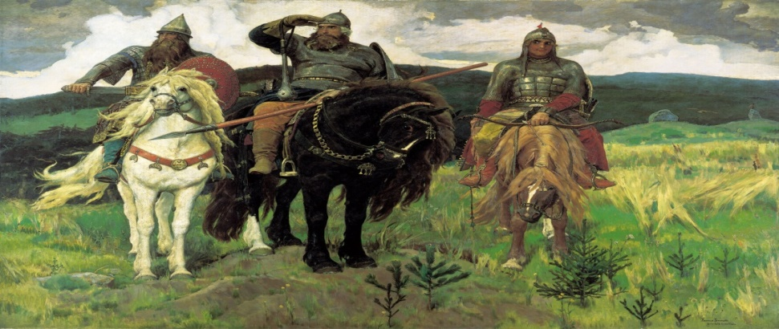

- Знаете ли вы самых главных былинных героев? (Илья Муромец, Алеша Попович, Добрыня Никитич).  
**2 задание (1б) всем командам**.

-Посмотрите на картину Виктора Васнецова и назовите богатырей слева направо.

**3 задание: ответить на вопросы (1б)**

Знатоки: Почему Добрыню назвали Никитичем? (отчество, по имени отца)  
Умники: Почему Илью назвали Муромцем? (Родина – город Муром, село Карачаево)  
Мудрецы: Почему Алёшу назвали Поповичем? (был сыном попа)

- В былинах и легендах три богатыря — Илья Муромец, Алеша Попович и Добрыня Никитич — часто вместе совершают подвиги. Но на самом деле они никогда не встречались. Их разделяли века: Добрыня Никитич жил в 10 веке, Алеша Попович — в 13 веке, а Илья — в 12-м веке.

-Шло время и в истории Древней Руси записано имя Александра Невского.

Великий полководец Александр Невский, который в тяжёлое для Руси время смог объединить вокруг себя народ и не пустить европейских рыцарей, чтобы они завоевали нашу Русь. Эта битва получила название Ледовое побоище. Это было в 13 веке.

Великий полководец Дмитрий Донской в 1380 году со своими войсками разгромил ордынское иго на Куликовом поле, за рекой Дон, а его правнук Великий государь Иван III объединил под властью Москвы большинство русских земель и избавил их от ордынской зависимости

Полководец Дмитрий Пожарский и городской староста Нижнего Новгорода Козьма Минин в 1612 году создали народное ополчение, т.е. войско из простых людей-горожан и крестьян и изгнали польских захватчиков. С этим сражением связан праздник 4 ноября – День народного единства. **4 задание: по картинам назвать великих полководцев. (1 б**) Задание одинаковое для всех команд.

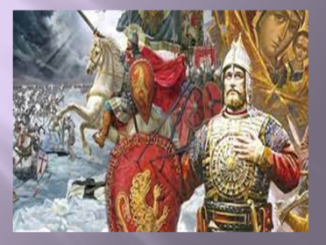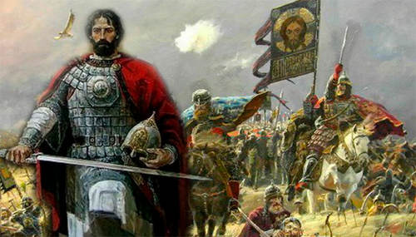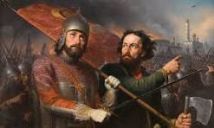

**Конкурс для мальчиков (песня «Богатырская наша сила» ) Конкурс 1. «Рыцарский бой»** Соперники встают друг против друга на одной ноге, вторая нога согнута, руки за спиной. Прыгая на одной ноге, нужно толкнуть плечом противника, чтобы он потерял равновесие и упал или опустил вторую ногу **2 остановка «Героев надо знать в лицо**» **5 задание: Прочитать название остановки**. Нужно зачеркнуть каждую вторую букву (1б) Гсетрломебв нбаждуо зпниаютгь в леийцзо. **6 задание: Назвать известных людей**. Дополнительно рассказать, в чем их заслуга перед Родиной. ( 1 б) -Вы увидите фотографии известных людей. Ваша задача- написать, кто эти люди, какой след они оставили в истории нашей страны.  
Петр I, М.И. Кутузов, А.В. Суворов, Георгий Жуков, Алексей Маресьев,   
 ПЕТР 1Создатель военно-морского флота в России и организации школ, где готовились моряки. Он создал регулярную армию и заботился о её перевооружении.

А.В.Суворов – самая знаменитая фигура в российской военной истории. За 55 лет военной деятельности прошел все ступени армейской службы - от рядового до генералиссимуса. В двух войнах против Османской империи Суворов был окончательно признан «первым мечом России».

Кутузов Михаил Илларионович- полководец и дипломат, ученик и сподвижник А. В. Суворова, генерал-фельдмаршал, светлейший князь Смоленский. -Ребята, подумайте каких еще известных исторических личностей вы знаете. А.П Маресьев Летчик с протезами ног совершил 86 боевых вылетов и сбил еще семь самолетов противника. В представлении Маресьева к званию Героя Советского Союза командир полка написал: «Не жалея жизни и крови, сражается против врагов и, несмотря на серьезный физический недостаток, добивается в воздушных боях отличных успехов

Георгий Константинович Жуков — четырежды Герой Советского Союза (1939, 1944, 1945, 1956). Герой Монгольской Народной Республики (1969). Был награжден шестью орденами Ленина (1936, 1939, 1945, 1956, 1966, 1971), орденом Октябрьской Революции (1968), тремя орденами Красного Знамени (1922, 1944, 1949), двумя орденами Суворова I степени (01.1943, 07.1943); дважды удостоен ордена "Победа" (1944, 1945), был награжден тувинским орденом Республики (1942), Почетным оружием с золотым изображением Государственного герба СССР (1968), а также 15 медалями СССР и 17 орденами и медалями иностранных государств

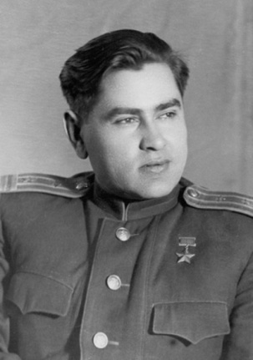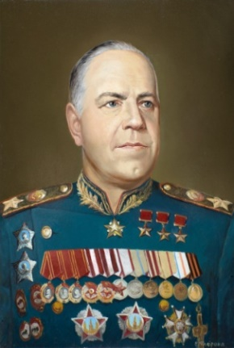

**3 остановка «Военные профессии» (1б)**

**6задание :назвать 3 остановку .**

**Нужно прочитать слова справа налево.(ИИССЕФОРП ЕЫННЕОВ)**

– Скажите, ребята. Какие виды войск существуют в Российских Вооружённых силах?

1. Сухопутные.(Слайды 12-15)
2. Военно-воздушные.
3. Военно-морской флот.
4. Ракетные войска стратегического назначения

– А какие военные профессии вы знаете?

1. _ Танкист (танковые рода войск)
2. Летчик (ракетные войска)
3. Артиллерист (артиллерийские)
4. Моряк (морской флот)
5. Подводник (морской флот)
6. Десантник (десантные войска)
7. Пограничник (пограничные войска)

-В Российской армии служат солдаты, офицеры, матросы, адмиралы. Все они - защитники Отечества. В мирное время они проводят учебные сражения, изучают военную технику.

**III Заключительный этап** ( Дети считают баллы, называют лучшую команду)  
-Молодцы! Вот мы и вспомнили с вами о героях нашей страны, я уверена, что каждый возьмёт что-то важное для себя. Спасибо всем, что так хорошо подготовились, внимательно слушали и принимали активное участие!  
**Песня «Наша армия самая сильная».**